Framework convolutional neural network

Il modello utilizzato per la cassificazione binaria (tracciato Nomrale o tracciato Anormale) di ECG è una rete convoluzionata sequanziale con 5 layer,che ha la seguente struttura:
-I primi 4 layer sono composti da:
-Conv1D
-BathcNorm1D
- MaxPool1D
-Funzione di attivazione RELU

-L’ultimo layer è composto:
-AveragePooling1D
-Layer Flatter
-Layer Dense con funzione di attivazione Soft Max

Implementazione della CNN
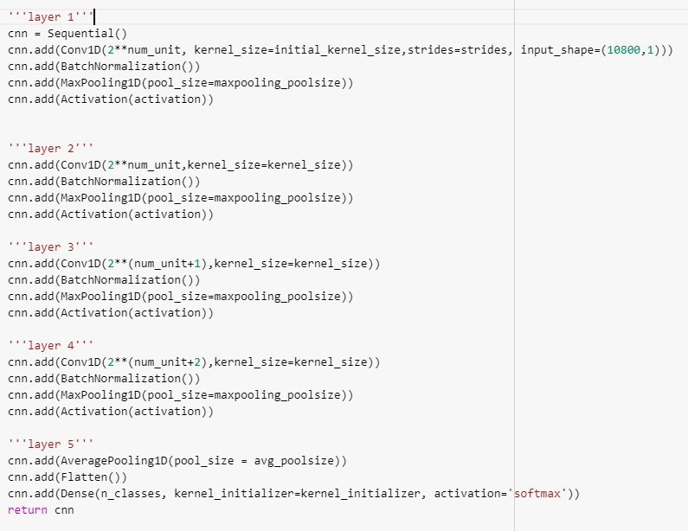

Training , Validation and Testing

prima di effettuare il trening , la validazione e il test l’ intero dataset e stato diviso in due parti così divise:
-70% di learning set
-30% di test set
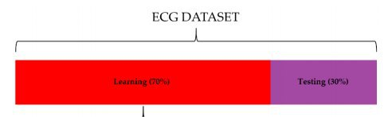

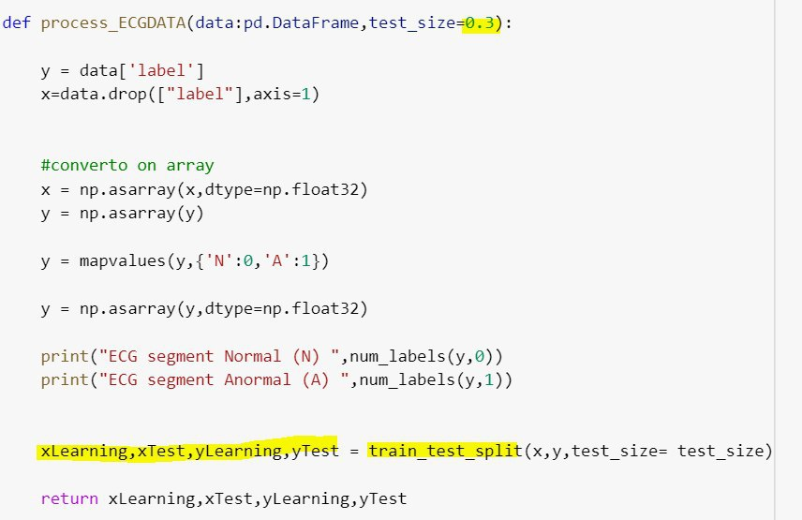

Per la validazione degli iperparametri del modello è stata utilizzata la convalida incrociata K-Fold con k=10 sul set di Learning.

A ogni iterazione del k-Fold si sono effettuate le seguenti operazoni:
-Creazione della CNN
- Il learning set è stato diviso ulteriormente in k parti dove k-1 parti sono state utilizzaate per l’ addestramento(trainingSet) e la restante parte come validation set
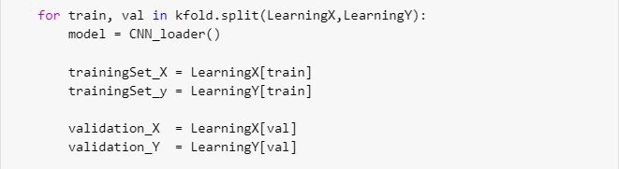

- Fit del modello con il traning set e il validation set
- E’ stata calcolata l’ accuratezza e il rcall
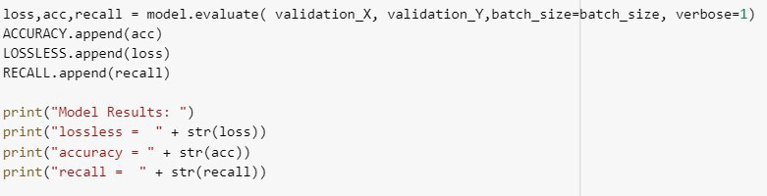
Alla fine delle varie iterazioni si è calcolata la media e la deviazione standard delle accuratezze e del recall.

Dopo aver effettuato la validazione è stata effettuata la predizione.

Per la predizione la rete è stata addestrata sull’ intero learining set e successivamente si è effettuata la predizione per i dati del test set utilizzando il modello appena creato.

Figura1
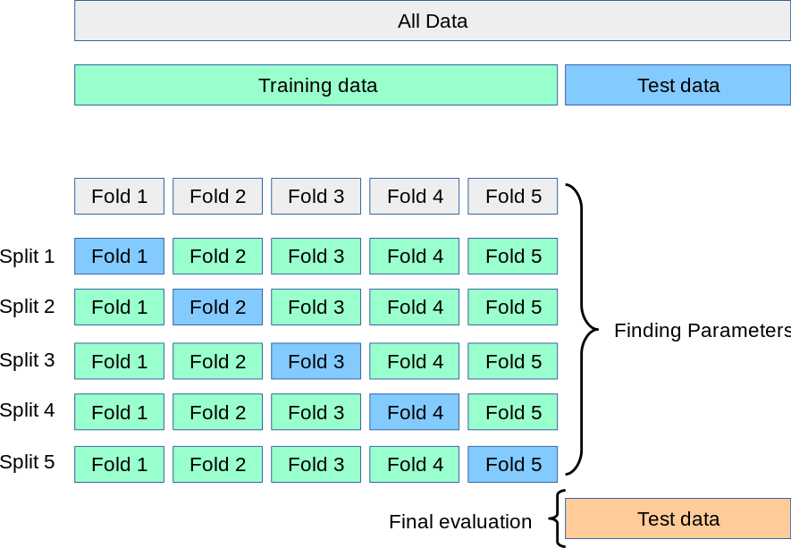
Nella figura1 è presentato un esempio di convalida incrociata k-fold con k=5.

In fine si è visualizzata la martice di confusione e le seguenti metriche:
-Precision
-Recall
-F1

Scelta iperparametri
Per la scelta degli iperparametri si è fatto riferimento all’ articolo (Automatic ECG Diagnosis Using Convolutional Neural Network di Roberta Avanzato and Francesco Beritelli) e gli iperparametri scelti inizialemnte sono stati i seguneti:

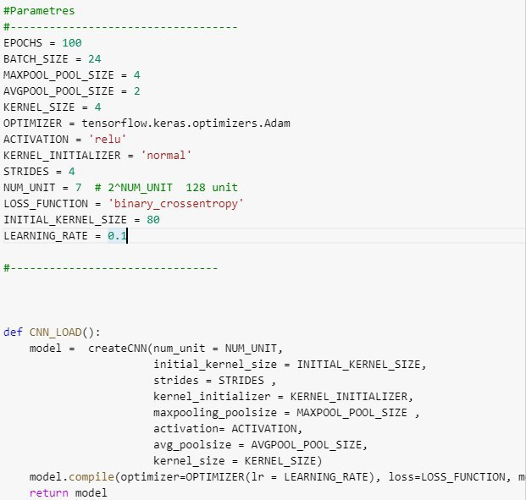

I risultati ottenuti con questi iperparametri sono stati i seguenti:
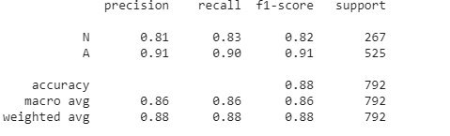
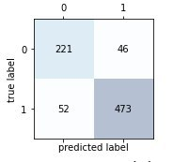

Ora stimao cercando di ottimizzare gli iperparameti per ottenere una recall più alta

